**SUY HÔ HẤP CẤP**

**Mã xanh da trời là câu đã bàn trong buổi sửa đề, mã highlight xanh lá là câu cần hỏi lại, mã hightlight tím là cần kiếm đề lại do đề bị thiếu (Triết Huỳnh).**

**Đáp án highlight xanh da trời là đáp án thống nhất, đáp án highlight vàng là đáp án cũ.**

**TỐT NGHIỆP**

* 1. [TN 2018 L2 – 1] Chẩn đoán suy hô hấp giảm Oxy là:

1. Suy giảm cung cấp oxy cho cơ thể
2. Suy giảm chức năng cung cấp oxy và đào thải CO2
3. Khi PaO2 < 60 mmHg
4. A và B đều đúng
5. Cả 3 đều đúng

B xàm => loại BDE, còn AC

A giảm oxy máu có nhiều cơ chế khác nhau, với lại cái này cũng ko sát định nghĩa. Dò đáp án mấy tốt nghiệp cũng giống.

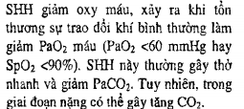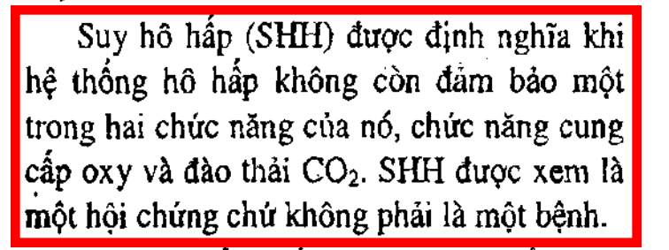

SGK điều trị/296

* 1. [TN 2018 L2– 2] Bệnh nhân năm 60 tuổi đợt cấp COPD nhập viện, được O2 4 l/p. Khí máu động mạch 1 giờ sau: pH 7.20; PaCO2 70 mmHg; PaO2 60 mmHG. BN tỉnh. Xử trí tiếp theo là gì ?

1. Giảm liều O2 vì oxy làm tăng CO2 quá mức
2. Thở BiPAP **(giống đáp án tốt nghiệp)**
3. Theo dõi tiếp vì BN ổn định không cần giảm hay ngưng oxy
4. Đặt nội khí quản vì CO2 tăng cao và pH giảm nguy hiểm
5. Tăng liều oxy vì 4l/p chưa đủ

Mục tiêu PaO2 là 60 mmHg, và ưu tiên hàng đầu là điều chỉnh giảm oxy mô=> loại câu A,E (oxy đã đạt đúng mục tiêu)



SGK điều trị/300

Đang toan hô hấp-> chắc là ko để theo dõi tiếp đâu (loại câu C), dù trong sách có ghi:

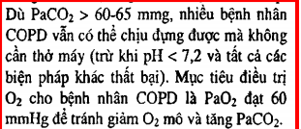

SGK điều trị/300

Ngoài ra, bệnh nhân có chỉ định thở máy (CO2 và pH)=> chọn câu B> câu D (ko rõ đặt nội khí quản xong sẽ làm gì tiếp theo)

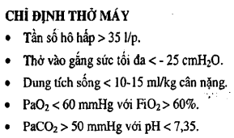

SGK điều trị /301

Xem thêm handout thầy Vũ

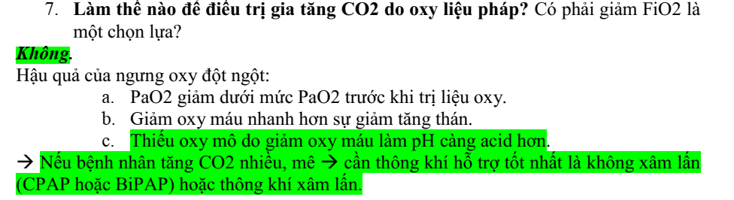

Bipap còn giúp tránh đặt nkq

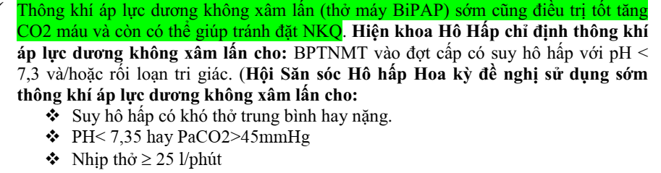

Nói chung còn tỉnh, còn thở ko xâm lấn đc thì ko đặt nkq thở xâm lấn

* 1. [TN 2019 – 6] Bệnh nhân đợt cấp bệnh phổi tắc nghẽn mạn tính vào cấp cứu trong tình trạng tỉnh, vật vả. Sau khi phun khí dung và thở oxy, bệnh nhân lơ mơ, tím tái, hỏi không trả lời, phổi giảm ran rít ngáy, giảm phế âm nặng, kém di động. Xử trí phù hợp nhất là gì:

1. Thử đường huyết mao mạch, truyền đường ưu trương
2. Đặt nội khí quản và bóp bóng **(giống đáp án tốt nghiệp)**
3. Thử khí máu động mạch, đón kết quả xem cần đặt nội khí quản không
4. Bricanyl (terbutalin) 0.5mg 1 ống tiêm dưới da và Diaphilline (aminophyline) 240mg trong 250ml truyền tĩnh mạch
5. Magnesulate 15% 10ml trong Natriclorua 0.9% 100ml truyền tĩnh mạch C giọt/phút

Này chắc là do hậu quả của thở oxy, dù ko loại trừ các nguyên nhân khác như hạ đường huyết

Lơ mơ, giảm-ngưng thở, xử trí trước mắt chắc phải bảo đảm hô hấp cho BN, bảo đảm cho BN vẫn còn thở, được cung cấp, nên chắc đặt nội khí quản rồi bóp bóng dù còn một ít phân vân với câu A

Câu C chờ kmđm mới đặt thì BN tạch rồi

Câu D với E chưa học COPD nên ko biết nói sao, nhưng tình hình hiện tại có đưa thuốc gì vào chắc BN vẫn khó qua khỏi (dù là dãn phế quản SABA như terbutaline) do chưa kịp tác dụng thì đã chết vì thiếu oxy.



Handout thầy Vũ

* 1. [TN 2019 – 7] Kết quả khí máu động mạch sau đây: Ph 7,20; PaCO2 78 mmHg; PaO2 70 mmHg; HCO3 22 mmHg, FiO2 40%. Rối loạn nào được nghĩ đến:

1. Suy hô hấp cấp tăng CO2
2. Suy hô hấp cấp giảm oxy và tăng CO2
3. Suy hô hấp cấp giảm oxy
4. Toan hô hấp cấp
5. Toan hô hấp mạn

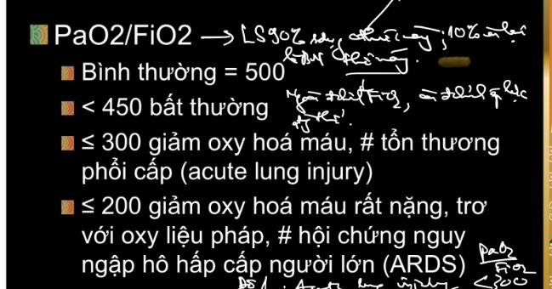

PaO2/FiO2=70/0.4=175 -> giảm oxy hóa máu rất nặng, tương đương ARDS

pH=7.2<7.35 và PaCO2 78mmHg>40mmHg -> toan hô hấp

deltapH/deltaPaCO2=(7.4-7.2)/(78/40)=0.005 => toan hô hấp cấp/ nền mạn

* Suy hô hấp cấp giảm O2 và tăng CO2
  1. [TN 2019 – 8] Phương tiện giao oxy nào có lưu lượng cao:

1. Ống thông mũi
2. Mặt nạ đơn giản
3. Mặt nạ có túi dự trữ
4. Mặt nạ venturi
5. Mặt nạ không thở lại

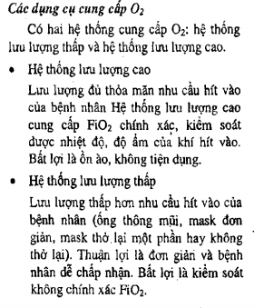

SGK điều trị/299

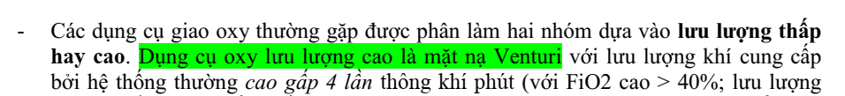

Handout suy hô hấp thầy Vũ LS nội CR

* 1. [Tốt nghiệp – 8] Bệnh nhân nữ 16 tuổi, từng hen lúc nhỏ. Hiện tím tái, khò khè nghe rõ và đều cả hai bên phổi. Nguyên nhân suy hô hấp là gì?

1. Viêm phổi
2. Suy tim
3. Hen
4. Đợt cấp bệnh phổi tắc nghẽn mạn tính
5. Thuyên tắc động mạch phổi

Khò khè-> nghĩ tắc nghẽn hô hấp dưới

Đề ko cho sốt gì hết, bn trẻ, tiền căn hen=> nghĩ hen nhiều hơn, ít nghĩ vp và copd

* 1. [Tốt nghiệp – 9] Bệnh nhân thở oxy qua mask đơn giản liều 6l/p, FiO2 dự tính là bao nhiêu:

1. 30%
2. 40%
3. 50%
4. 60%
5. 70%

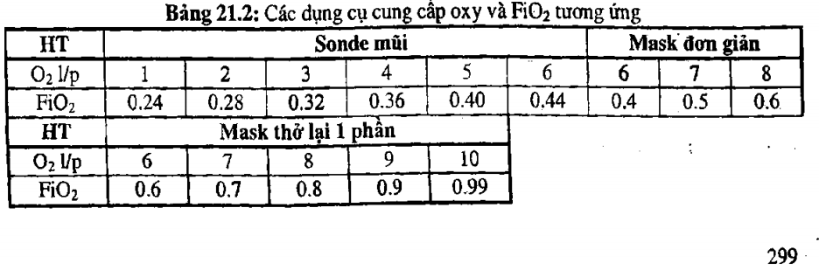

SGK điều trị/299

Hoặc tính bằng công thức thầy Vũ cho

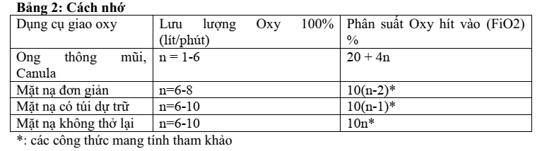

Handout thầy Vũ

* 1. [Tốt nghiệp 2018 L1 – 21] Chẩn đoán suy hô hấp cấp tăng thán phù hợp với thông số nào?

1. PaCO2 > 50mmHg, pH > 7,35
2. PaCO2 < 45mmHg, pH < 7,35
3. PaCO2 > 45mmHg và pH < 7,35
4. PaCO2 > 50mmHg và pH < 7,35
5. PaCO2 > 45mmHg, pH > 7,35

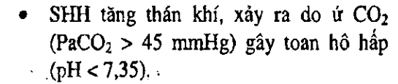

SGK điều trị/296

* 1. [Tốt nghiệp 2018 L1 – 22] Bệnh nhân đợt cấp COPD. Kết quả Khí máu động mạch: pH 7,38; PaCO2 38mmHg; PaO2 36 mmHg, HCO3 22mmHG; FiO2 21%. Cần cho thở oxy liều nào?

1. 1l/p
2. 2l/p
3. 3l/p
4. 4l/p
5. 5l/p

(60-36)/3=8% => cần FiO2 29%; nếu cho thở cannula thì là 2l/p (giống đáp án các anh chị luôn)

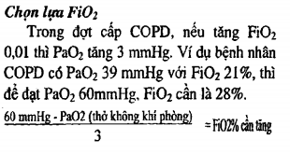

SGK điều trị/300



SGK điều trị/299

GIẢI PHƯƠNG TRÌNH CŨNG ĐƯỢC

20+4n=29=>n=2.25

1. **CHUYÊN KHOA**
2. [Chuyên khoa 1 anh Huy – 23] Suy hô hấp tăng thán: PaCO2>45 và pH<7.35
3. [Chuyên khoa 1 anh Huy – 70] Thở O2 canula 6l/phút, FiO2 bao nhiêu 🡪 44%

20+4n=20+4x6=44%

1. [Chuyên khoa 1 anh Huy – 71] Thở O22 trong COPD 🡪 >18h/ngày (Bài COPD-Triết Huỳnh)
2. [Chuyên khoa 1 2014 – 75] Bệnh nhân COPD đợt cấp, PaO2 đo được là 40mmHg với FiO2 21%. FiO2 cần tăng là:
3. 24%
4. 28%
5. 32%
6. 36%
7. 40%

(60-40)/3+21=27.67%



SGK điều trị/300

1. [Chuyên khoa 1 2014 – 76] Điều trị oxy trên bệnh nhân COPD chỉ nên nâng PaO2 lên 60mmHg vì:
2. PaO2 60mmHg đủ cung cấp oxy cho mô
3. Để hạn chế sự tăng CO2 nguy hiểm đến tính mạng bệnh nhân
4. PaO2 cao trong thời gian dài có thể gây biến chứng
5. A,B đúng
6. A,B,C đúng

~~Câu C đâu có nâng tới mức gây biến chứng đâu mà lo?!~~

TRẮC NGHIỆM SÁCH/333 ĐÁP ÁN E (Bài COPD-Triết Huỳnh)

1. [Chuyên khoa 1 2014 – 77] Bệnh nhân nam 70 tuổi, chẩn đoán COPD đợt cấp nhập viện. Khám bệnh nhân tỉnh, ran rít ngáy hai phế trường. Khí máu động mạch pH 7,25; PaCO2 65mmHg; PaO2 45mmHg, HCO3 26mEq/L; FiO2 21%. Điều trị thích hợp nhất là:
2. Oxy 4l/p qua sonde mũi và thuốc giãn phế quản
3. Giãn phế quản và đặt nội khí quản thở máy vì bệnh nhân bị suy hô hấp cấp
4. Thở BiPAP kết hợp giãn phế quản
5. Chỉ cần dùng thuốc giãn phế quản sẽ cải thiện cung cấp oxy
6. Thở CPAP kết hợp giãn phế quản

Trong ngoặc vuông này là ý ko chắc, nếu theo ý này thì oxy liều cao (4 lít/p vẫn có khả năng là đáp án đúng):

[Điều trị oxy trước, khi nào tăng CO2 gây acid máu nặng pH<7.2 và/hoặc rl tri giác thì mới tính chuyện đặt nkq hay cho thở BiPAP/CPAP sau (handout thầy Vũ-đọc hết nghĩ vậy)

Nhưng liều O2 ở đây ko đúng, 5% mới đúng (5x3=15 mmHg tăng vầy mới đủ mục tiêu 60mmHg)=>1.5 lít/phút=> liều trong đề 4l/p cao hơn 1.5l/p nhiều, ko biết có tính là liều cao, dùng do trường hợp này có giảm oxy mô ko?]

Cho thở BiPAP luôn cũng được, theo chỉ định khoa thầy Vũ và chỉ định của Mỹ (pH 7.25) và chỉ định thở máy trong sách, ít xâm lấn hơn đặt nkq, ngoài ra thầy chỉ nhắc đến CPAP 1 lần phía trên nhưng phía cuối chỗ kết luận chỉ nhắc BiPAP

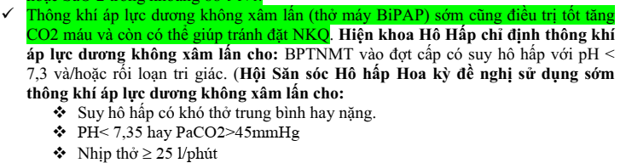

Ngoài ra, bệnh nhân cũng đã có chỉ định thở máy theo sgk điều trị **(***) (này chắc là ý quan trọng nhất/trọng tâm cho đáp án)** (PaCO2>50 mmHg với pH<7.35)



SGK điều trị /301

KO CHẮC, mấy anh chị cũng đánh vậy.

TÓM LẠI: THẮC MẮC KO BIẾT LÀ CÓ CHỈ ĐỊNH THỞ MÁY (TRG HỢP NÀY LÀ GIẢM PH, TĂNG CO2) LÀ BIPAP LUÔN (NẾU KO PHẢI TRƯỜNG HỢP CẦN THỞ XÂM LẤN) HAY LÀ CẦN THEO TRÌNH TỰ OXY LIỀU CAO BẰNG CÁC PHG TIỆN KHÁC TRƯỚC ĐỂ ĐIỀU TRỊ OXY MÔ TỚI KHI PH <2 HOẶC RL TRI GIÁC MỚI CHUYỂN QUA THỞ MÁY

1. [Chuyên khoa 1 2013 – 90] BN nam, nhập viện nhiều lần vào khoa phổi, chẩn đoán COPD. Nhập viện lần này vì khó thở nhiều, khò khè, khác đàm vàng. Xquang ngực không thâm nhiễm nhu mô phổi. Khí máu động mạch: pH 7,38; PaCO2 38mmHg; PaO2 70mmHg; HCO3 22mmHg, FiO2 40%. Chẩn đoán:
2. Viêm phổi biến chứng suy hô hấp cấp
3. COPD bội nhiễm biến chứng suy hô hấp mạn
4. Suy hô hấp mạn / COPD vì pH trong giới hạn bình thường
5. COPD bội nhiễm
6. Đợt cấp COPD biến chứng suy hô hấp cấp

Bệnh cảnh khó thở nổi bật, thay đổi tính chất đàm, ko sốt, xquang phổi ko thâm nhiễm => nghĩ nhiều đợt cấp COPD> vp

PaO2/FiO2=70/0.4=175<200 => suy hô hấp giảm oxy, mức độ tương đương ARDS

1. [Chuyên khoa 1 2013 – 91] CHỉ số nào sau đây là đáng tin cậy trong chẩn đoán suy hô hấp do giảm thông khí:
2. Căn cứ trên tần số hô hấp
3. Căn cứ trên PaCO2
4. Căn cứ trên PaO2
5. Căn cứ trên biên độ hô hấp
6. Căn cứ trên HCO3

Tần số hô hấp giảm mà hít sâu hay ngược lại tần số hô hấp tăng mà hít thở nông đều ko gây giảm thông khí => căn cứ trên PaCO2 là tin cậy nhất (mặc dù còn có nhiều nguyên nhân khác gây tăng PaCO2 ví dụ như tăng chuyển hóa v.v.)

1. [Chuyên khoa 1 2013 – 92] BN COPD đợt cấp, PaO2 đo được là 40mmHg với FiO2 21%. FiO2 cần thiết để đạt được PaO2 60mmHg là:
2. 24%
3. 28%
4. 32%
5. 36%
6. 40%

(60-40)/3+21=27.67%

1. [Chuyên khoa 1 2013 – 93] Tại sao trong điều trị oxy trên BN COPD chỉ nên nâng PaO2 lên 60mmHg vì:
2. PaO2 60mmHg đủ cung cấp oxy cho mô
3. Để hạn chế sự tăng CO2 nguy hiếm đến tính mạng BN
4. PaO2 cao trong thời gian dài có thể gây biến chứng
5. Chỉ a,b đúng
6. Cả 3 đều đúng (TRẮC NGHIỆM BÀI COPD/333 CÓ ĐÁP ÁN NÀY)
7. [Chuyên khoa 1 2013 – 94] BN suy hô hấp cấp được chỉ định thở oxy qua mask đơn giản liều 8l/p. FiO2 dự tính:
8. 40%
9. 50%
10. 60%
11. 70%
12. 80%

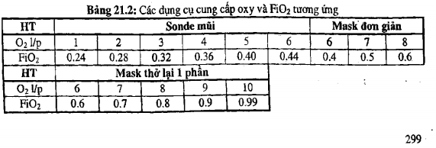

SGK điều trị/299



Handout thầy Vũ

1. [Chuyên khoa 1 2013 – 95] Liều tấn công của diaphylline
2. 0,5 mg/kh/giờ
3. 5 mg/kg
4. 5 mg/kg/giờ
5. 0,5 mg/kg
6. 500 mg

HÌNH NHƯ LỘN BÀI :V NÀY THUỐC DÃN PQ

COPD-CÂU B-CÓ TRONG ĐỀ COPD

1. **NỘI TRÚ**
2. [NT 2018 – 32] Không có tăng CO2 khi khởi phát
3. Viêm mô kẽ
4. COPD
5. Hạ K máu
6. Guillain Barre
7. Suy dinh dưỡng

Loại trừ, ngoài ra tăng thông khí bù trừ khá tốt, nên CO2 chắc ko tăng ở giai đoạn đầu, khởi phát của viêm mô kễ.

1. [NT 2018 – 33] Suy hô hấp tăng CO2 là



SGK điều trị/296

1. [NT 2018 – 34] Định nghĩa SHH giảm O2
2. PaO2<60
3. Hệ hô hấp không đảm bảo chức năng cung cấp O2



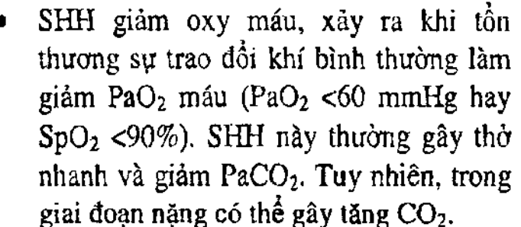

SGK/296-no idea, mà chắc chọn câu B do đang hỏi định nghĩa, khác câu [TN 2018 L2 – 1] là hỏi chẩn đoán

1. [NT 2018 – 35] BN thở mask đơn giản 6l/p, hỏi FiO2=?

10(n-2)=40%



Handout thầy Vũ

1. [NT 2018 – 36] BN có pH =7,2; PaO2=70; PaCO2=…; HCO3=32. Hỏi bệnh nhân bị gì:
2. SHH tăng CO2
3. Toan hô hấp cấp

AI BIẾT :v

1. **LIÊN THÔNG**
2. [Liên thông 2018 – 32] Bệnh nhân nam 45 tuổi, hút thuốc lá 20 gói-năm. Không từng bị lao và bệnh hô hấp khác. Không tiền sử dị ứng (cá nhân và gia đình). Ho khạc đàm mạn tính 5 năm. Khó thở khi gắng sức 1 năm qua. Nguyên nhân nào sau đây nhiều khả năng gây khó thở nhất?
3. Suy tim trái
4. Bệnh tim thiếu máu cục bộ
5. Tăng áp động mạch phổi
6. Hen
7. Bệnh phổi tắc nghẽn mạn tính

Chắc vậy, khá rõ rồi, đáp án cũng giống đáp án tốt nghiệp liên thông

1. [Liên thông 2018 – 34] Bệnh nhân nữ 16 tuổi, từng hen lúc nhỏ. Hiện tím tái, khò khè nghe rõ và đều cả hai bên phổi. Nguyên nhân suy hô hấp là gì?
2. Viêm phổi
3. Suy tim
4. Hen **(giống đáp án tốt nghiệp)**
5. Đợt cấp bệnh phổi tắc nghẽn mạn tính
6. Thuyên tắc động mạch phổi
7. [Liên thông 2018 – 35] Phương tiện cung cấp oxy nào cho phép cung cấp một FiO2 ổn định không phụ kiểu thở của bệnh nhân?
8. Canula
9. Mặt nạ đơn giản
10. Mặt nạ có túi dự trữ
11. Mặt nạ venturi
12. Mặt nạ không thở lại

Do mặt nạ venturi thuộc nhóm lưu lượng cao

1. **NỘI Y6**
   1. [Y6 20/05/2017 – 49] SHH giảm oxy mô khi
2. PaO2 < 80 mmHg
3. PaO2 < 60 mmHg
4. PaO2 < 75 mmHg
5. PaO2 < 45 mmHg
6. PaO2 < 40 mmHg

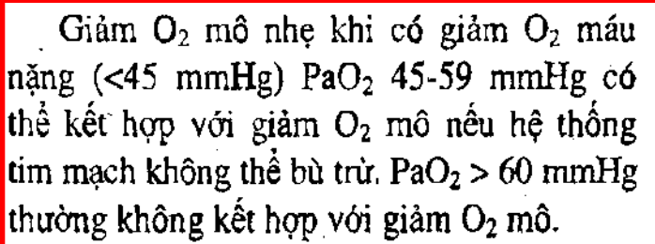

SGK điều trị/299

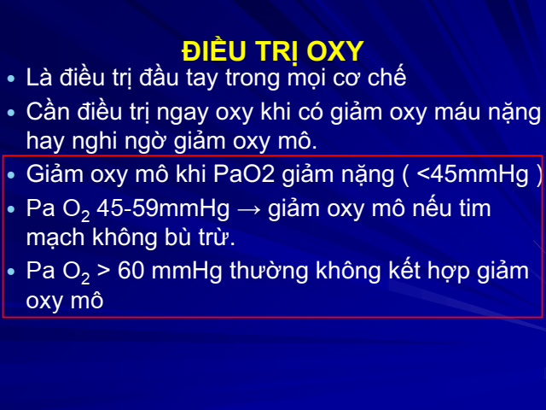

Slide 38/66

* 1. [Y6 2017 thi lại – 43] Biến chứng của thở O2 liều cao:

1. Tăng CO2
2. Ngộ độc CO2 (đề gõ lại sai chỗ này)
3. Loét niêm mạc mũi
4. Cả 3 (câu đầy đủ là [Y6 2017 L1 – 46])
5. 1. [Y6 2017 thi lại – 44] Định nghĩ SHH giảm O2
6. Giảm cấp O2 mô
7. Giảm cấp O2 và tăng CO2
8. PaO2 < 60

Trong các đáp án này thì câu C hợp lý nhất

* 1. [Y6 2017 L1 – 46] Biến chứng điều trị oxy liều cao:

1. Tăng CO2 máu
2. Ngộ độc Oxy
3. Viêm loét niêm mạc mũi
4. A, B,C đúng
5. B, C đúng
   1. [Y6 2017 L1 – 47] Thở BIPAP có thể có những biến chứng
6. Ngộ độc O2
7. Tăng CO2
8. Viêm phổi hít
9. Rò mask
10. Tất cả đều đúng

Ko chắc lắm, tra google lại đi, chứ coi sách, slide ko thấy

Chắc gõ sai đề câu b, có câu c với d, biến chứng khí phế thũng nữa nên chắc sẽ bị tăng CO2

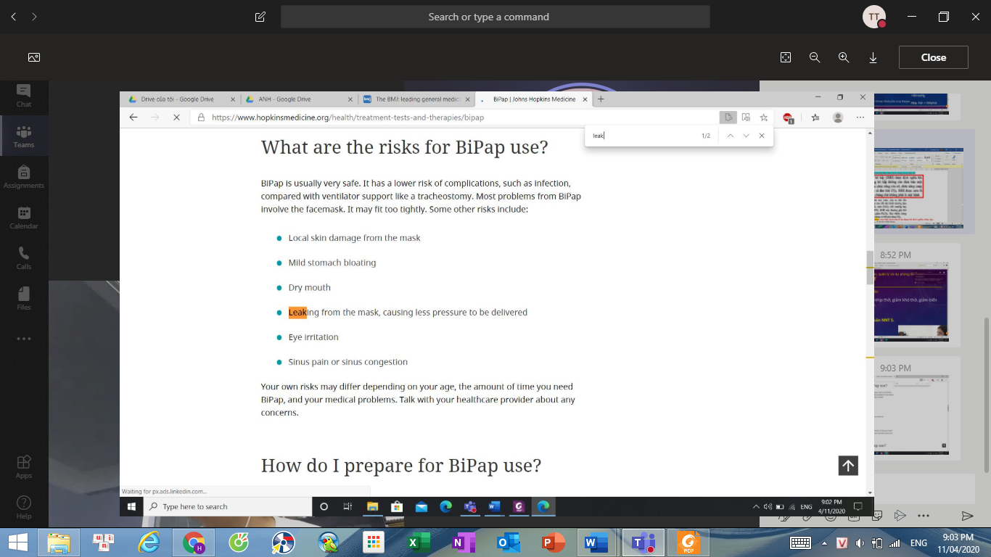

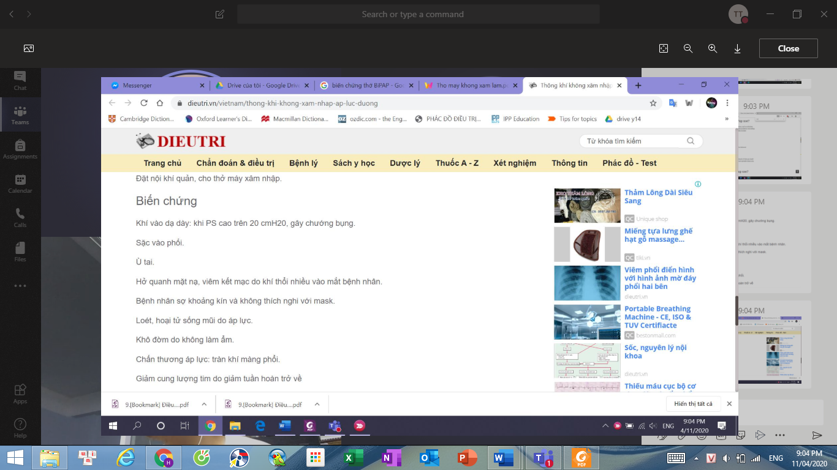

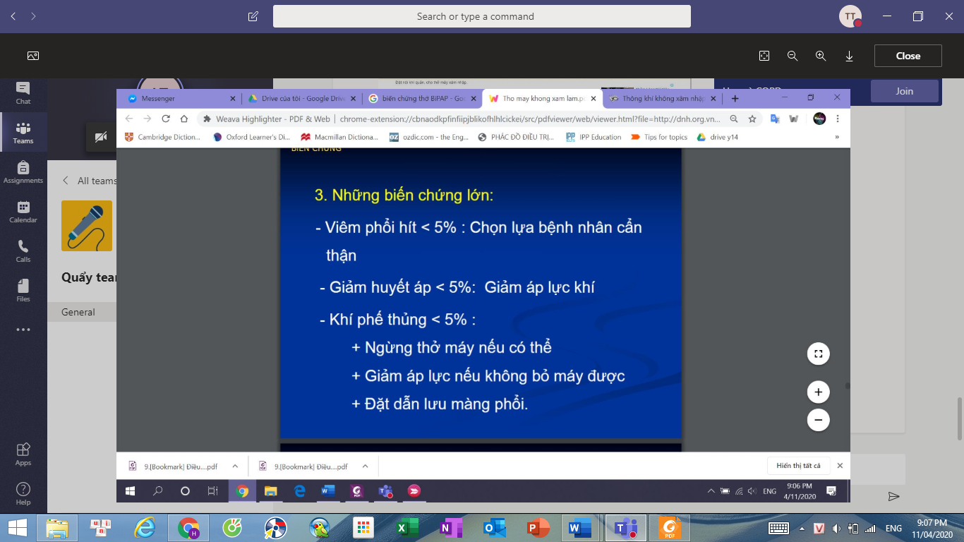

<http://dnh.org.vn/UserFiles/Docs/Tho%20may%20khong%20xam%20lam.pdf>

* 1. [Y6 2017 L1 – 48] Trong suy hô hấp, giảm oxy máu nào có nguy cơ gây giảm oxy mô

1. PaO2 < 80 mmHg
2. PaO2 < 70 mmHg
3. PaO2 < 60 mmHg
4. PaO2 < 55 mmHg
5. PaO2 < 45 mmHg



SGK điều trị/299, đề hỏi “có nguy cơ”

* 1. [Y6 2018 K1 – 17] Chỉ định thở BiPAP

1. pH < 7,45; PaCO2 > 45
2. pH < 7,35; PaCO2 > 45
3. pH < 7,25; PaCO2 > 45
4. pH < 7,45; PaCO2 > 55
5. pH <7,45; PaCO2 > 65

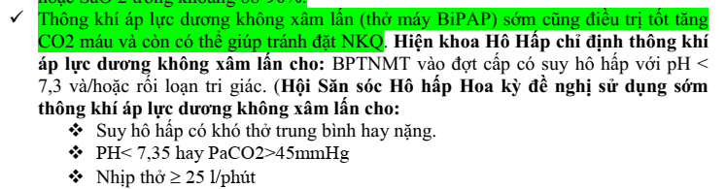

Handout thầy Vũ

* 1. [Y6 2018 K1 – 18] Khác biệt giữa CPAP và BiPAP

1. CPAP là thở áp lực dương liên tục thì hít vào
2. CPAP là thở áp lực dương liên tục thì thở ra
3. BiPAP có 2 mức áp lực dương khác nhau cho mỗi thì
4. A C đúng
5. B D đúng.

Loại trừ câu A và B do nó dương liên tục suốt chu kỳ hô hấp, muốn chắc thì google lại câu C

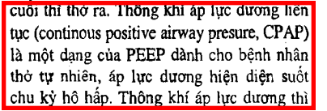

SGK điều trị/304

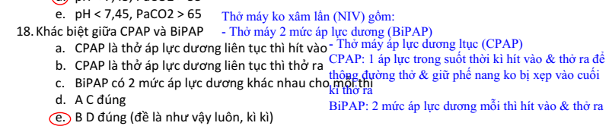

* 1. [Y6 2018 K1 – 19] Không có tăng CO2 khi khởi phát

1. Viêm mô kẽ
2. COPD
3. Hạ K máu
4. Guillain barre
5. Suy dinh dưỡng
   1. [Y6 2017 L2 – 32] BN đợt cấp COPD nhập viện, được bác sĩ điều trị O2 4l/p, KMĐM 1 giờ sau: pH 7,20; PaCO2 70 mmHg; PaO2 60 mmHg; HCO3 26 mmHg. BN tỉnh. Xử trí:
6. Giảm liều O2 vì oxy làm tăng CO2 quá mức
7. Thở BiPAP (giống đề câu [TN 2018 L2– 2])
8. Theo dõi tiếp vì BN ổn định không cần giảm hay ngưng oxy
9. Đặt nội khí quản vì CO2 tăng cào và pH giảm nguy hiểm
10. Tăng liều oxy 4l/p chưa đủ
    1. [Y6 2017 L2 – 33] Lợi ích thở BiPAP trong suy hô hấp tăng CO2
11. Tránh đặt nội khí quản
12. Giảm tử vong
13. Giảm chi phí điều trị
14. A và C đúng
15. A, B, C đúng

A,B đúng nên chọn E



* 1. [Y6 2017 L2 – 34] Biến chứng điều trị oxy liều cao:

1. Tăng CO2 máu
2. Ngộ độc Oxy
3. Viêm loét niêm mạc mũi
4. A, B,C đúng
5. B, C đúng
   1. [Y6 không rõ năm – 35] Suy hô hấp: FiO2/canula 6l/p: 44%
   2. [Y6 không rõ năm – 56] Tác dụng phụ của thở O2 liều cao. Như trên
   3. [Y6 2017 – 28] MẤY CÂU NÀY SAO KO CÓ ĐỀ ĐÂY :V :V
   4. [Y6 2017 – 29]

[Y6 không rõ năm – 39,40,41]

1. **NỘI Y4**
   1. [Y4 2018 KI – 24] Suy hô hấp cấp tăng CO2 ở bệnh nhân đợt cấp COPD
2. PaCO2 > 55mmHg và pH <7,35
3. PaCO2 > 45mmHg và pH <7,35 (Theo slide và sách thầy Ngọc)
4. PaCO2 > 35mmHg và pH <7,25
5. PaCO2 > 55mmHg và pH <7,25
6. PaCO2 > 50mmHg và pH <7,35
   1. [Y4 2018 KII– 60] Suy hô hấp giảm O2 trên bệnh nhân đợt cấp COPD?
7. PaO2 < 60 mmHg và pH < 7,35
8. PaO2 < 80 mmHg và pH < 7,35
9. PaO2 < 60 mmHg
10. PaO2 < 80 mmHg
11. A và C đúng

**Chắc câu C thôi ~~nhỉ? (cũng phân vân câu E~~, nhưng do chỉ nói là thể suy hô hấp giảm o2 thôi, ko nói tăng CO2-tức là thể tăng CO2 thì làm sao pH giảm được)**